PROGETTAZIONE EDUCATIVO – DIDATTICA

Prof: | Alessandro Fuser
Docente di: | Informatica
Classi: | 1° AFM, 1° TL

PREMESSA

- Ai sensi di quanto concordato negli incontri per materie e nel consiglio di classe appartenenza (art. 3, D.P.R. 416/74), ai sensi di quanto concordato e/o deliberato nella seduta plenaria dl Collegio Docenti (art. 4 D.P.R. 416/74) /il prof Alessandro Fuser indica il suo piano di lavoro, unitamente ai criteri didattici con cui intende realizzarlo.
Fa presente che – come naturalmente esibito da ogni seria programmazione didattica – tutto sarà verificato nel corso dell’anno, subendo delle modifiche che la non immobile realtà della classe opportunamente solleciterà.
- Per tutta la progettazione, sia in face preliminare che esecutiva, detto docente si ispirerà a quanto il .M. 9/2/1979 presente come opportuna griglia di programmazione (come valore non solo per la Media ma chiaramente utile anche per le Scuole Secondarie di secondo grado):
  - individuazione delle esigenze nel contesto socio – culturale e delle situazioni di partenza degli alunni;
  - definizione degli obiettivi finali, intermedi, immediati che riguardano l’area cognitiva, l’area non cognitiva e le loro interazioni;
  - organizzazioni delle attività e contenuti in relazione agli obiettivi stabiliti;
  - individuazione dei metodi, dei materiali, e dei sussidi adeguati;
  - osservazione sistematica dei processi di apprendimento;
  - processo valutativo essenzialmente finalizzato sia agli interventi culturali ed educativi, sia nella costante verifica della azione didattica programmatica;
  - verifiche continue del processo didattico, che informino sui risultati raggiunti e servano di guida per gli interventi successivi.

PARTE PRIMA
1) Prerequisiti
a) Analisi delle conoscenze – Prove di ingresso:
Non vengono effettuate analisi delle conoscenze specifiche, in quanto agli studenti, per il programma che verrà svolto nell’arco dell’anno, non viene richiesta nessuna pre-conoscenza.

b) Conoscenza degli alunni
Per conoscere gli alunni, durante la prima lezione si porranno domande inerenti agli interessi personali e gli obiettivi dell’anno. Per stimolare la conoscenza reciproca, durante l’anno li si farà lavorare in gruppo, cambiando gli stessi.
2) Obiettivi Educativo – Didattici
a) A breve termine da sviluppare nel primo quadrimestre
Gli alunni dovranno:
- Dimostrare di conoscere la tassonomia di un computer ed usarle per assemblarne uno in autonomia;
- Conoscere i sistemi di numerazione utilizzati da un calcolatore;
- Conoscere e saper utilizzare la logica che governa il funzionamento di un calcolatore.
b) A lungo termine nell’arco dell’anno scolastico
Gli alunni dovranno:
- Saper riconoscere ed utilizzare le componenti principali del software di un calcolatore, decidendo in autonomia quale di essi usare in base al contesto;
- Saper riconoscere i software dannosi per il calcolare e saper attuare politiche di prevenzione sugli stessi;
- Conoscere le linee guida per lo sviluppo di un buon software, sapendo riconoscere in quelli già esistenti tali linee guida;
- Conoscere le diverse tipologie di linguaggio che si possono riscontrare in un calcolatore;
- Conoscere e saper utilizzare in modo corretto internet e le reti;
- Conoscere il codice che regolamenta la privacy in contesto aziendali e privati, con particolare riferimento alla scuola.

3) Criteri didattici
I criteri didattici per il raggiungimento degli obiettivi suddetti sono:
- Utilizzo di slide per avere una veloce panoramica degli argomenti;
- Utilizzo del libro in dotazione per approfondire, anche in autonomia, gli argomenti affrontati nel corso delle lezioni;
- Sessioni di esercitazione di classe;
- Lavori di gruppo al computer;
- Lavori di gruppo a casa.
4) Criteri di valutazione: Scritto - Orale
La valutazione si avvarrà delle seguenti metodologie per il riconoscimento dei traguardi raggiunti:
- Compiti scritti;
- Lavori di gruppo sulla progettazione o ideazione di problematiche;
- Esposizione individuale di approfondimenti e dei lavori presentati nel corso dell’anno.
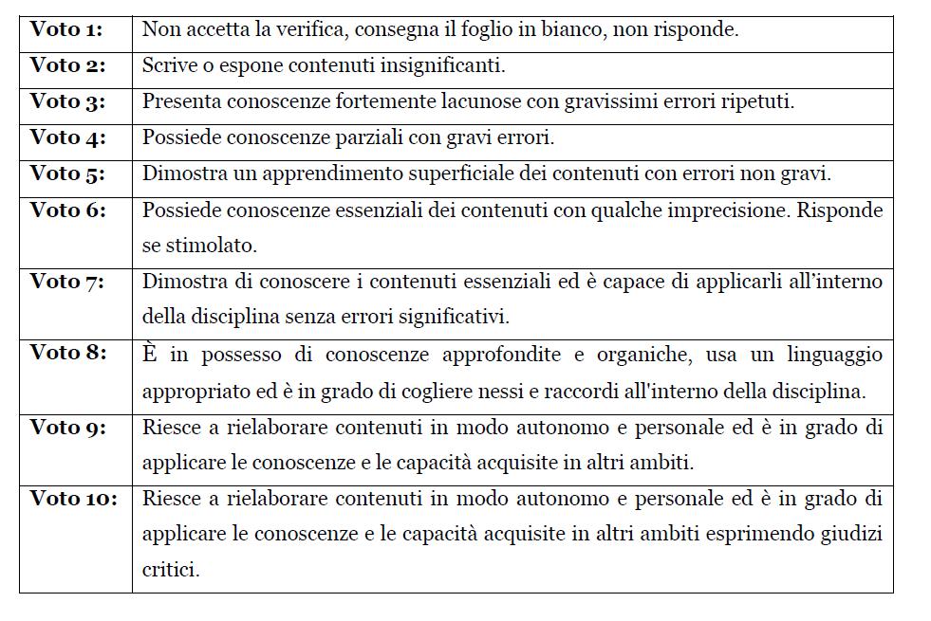

5) Iniziative e proposte dell’insegnante
a) Iniziative che l’insegnante intende attuare durante l’anno scolastico
Durante l’anno scolastico, verranno svolte esercitazione e lavori di gruppo al fine di simulare la dinamica aziendale e per migliorare la conoscenza tra gli studenti. Nei lavori di gruppo verrà richiesta la stesura di documentazione e l’esposizione di tale al resto della classe, al fine di favorire anche l’apprendimento cooperativo.
b) Attività parascolastiche e complementari (integranti il normale lavoro scolastico)
Nel caso in cui non si abbia la possibilità di completare le attività nel normale orario scolastico, allora tali verranno completate al di fuori del normale lavoro scolastico.

PARTE SECONDA
Linee essenziali di sviluppo della disciplina con eventuali provvedimenti interdisciplinari:
Lo sviluppo della disciplina seguirà i seguenti punti:
- Promozione delle facoltà intuitive e logiche;
- Educazione ai procedimenti euristici e ai processi di astrazione;
- Esercitazione al ragionamento induttivo e deduttivo;
- Sviluppo di attitudini analitiche e sintetiche;
- Utilizzo di un linguaggio specifico, esprimendosi in modo chiaro e corretto;
- Raggiungimento e consolidamento della capacità di ragionare in modo coerente ed argomentato;
- Comprensione dell’impostazione che privilegia gli aspetti concettuali e applicativi della materia;
- Promozione della motivazione alla conoscenza e all’apprendimento.

MODULO | UNITA’ TEMATICA | CONTENUTO SPECIFICO | OBIETTIVI
Introduzione all’Informatica | Storia dell’Informatica | Macchine e personaggi principali delle tre fasi, Cinque generazioni | Conoscere l’evoluzione negli anni dell’informatica
Sistemi di numerazione | Sistema numerazione | Binario ed esadecimale | Conoscere i sistemi di numerazione utilizzati da un calcolatore
Sistemi di numerazione | Numeri reali in binario | Virgola fissa e mobile
Sistemi di numerazione | Codifiche | Dati, informazioni e codici
L’algebra booleana | Introduzione |  | Conoscere e saper utilizzare la logica che governa il funzionamento di un calcolatore
L’algebra booleana | Operazioni logiche fondamentali
L’algebra booleana | Proprietà
L’algebra booleana | Teoremi
Architettura di Von Neumann | CPU |  | Dimostrare di conoscere la tassonomia di un computer ed usarle per assemblarne uno in autonomia
Architettura di Von Neumann | Memoria primaria | RAM, Rom, Cache
Architettura di Von Neumann | Memoria secondaria
Architettura di Von Neumann | Gestione input/output
Architettura di Von Neumann | Bus di comunicazione
Struttura principale SW | File system |  | Saper riconoscere ed utilizzare le componenti principali del software di un calcolatore, decidendo in autonomia quale di essi usare in base al contesto
Struttura principale SW | Interfacce
Struttura principale SW | Gestione accessi e sicurezza
Struttura principale SW | Protezione dei dati
Protezione dal SW dannoso | Malware |  | Saper riconoscere i software dannosi per il calcolare e saper attuare politiche di prevenzione sugli stessi
Protezione dal SW dannoso | Vulnerabilità
Protezione dal SW dannoso | Computer Crime
Protezione dal SW dannoso | Antivirus
Protezione dal SW dannoso | Firewall
Ingegneria del Software | Qualità |  | Conoscere le linee guida per lo sviluppo di un buon software, sapendo riconoscere in quelli già esistenti tali linee guida
Ingegneria del Software | Principi
Ingegneria del Software | Sviluppo progetto | Modelli di ciclo di vita
Linguaggi | Tipologie | Naturale e formale | Conoscere le diverse tipologie di linguaggio che si possono riscontrare in un calcolatore
Linguaggi | Classificazione | Caratteristiche specifiche dei vari linguaggi
Internet e reti | Tipi di rete |  | Conoscere e saper utilizzare in modo corretto internet e le reti
Internet e reti | Software delle reti
Internet e reti | Livelli | TCP/IP vs OSI
Privacy | Disciplina legislativa in materia di dati personali |  | Conoscere il codice che regolamenta la privacy in contesto aziendali e privati, con particolare riferimento alla scuola
Privacy | La privacy a scuola
Scratch | Approcci alla programmazione | Esercitazioni per metterli a loro agio con il pensiero strutturato della programmazione

RIESAME | Data | Firma
VERIFICA | Data | Firma
VALIDAZIONE | Data | Firma

